Муниципальное бюджетное образовательное учреждение
дополнительного образования детей
Центр дополнительного образования детей
Октябрьского района города Ростова-на-Дону

Методическая разработка открытого занятия
Тема: «Натюрморт с цветами»
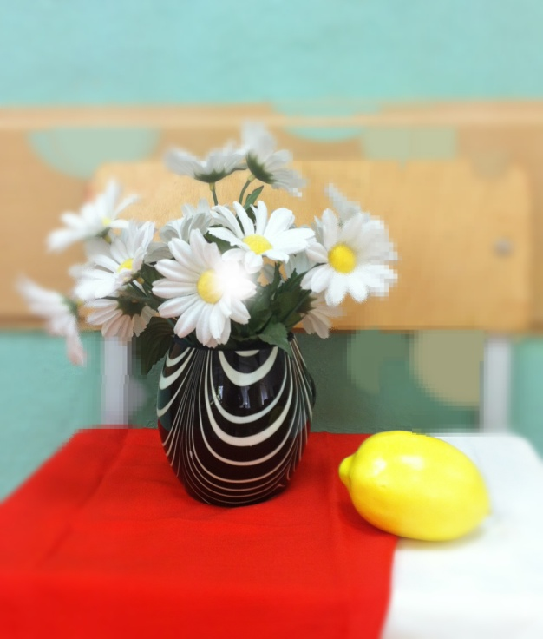

Разработчик: педагог дополнительного
образования первой
квалификационной категории
Роскошина Татьяна Александровна

г.Ростов-на-Дону
апрель 2014 г.
Развернутый план-конспект урока ИЗО
Дата проведения: 30.04.14 г.
Возраст детей: 3 группа (3 год обучения), 8-10 лет.
Тема урока: «Натюрморт с цветами»
Цели: выполнить изображение натюрморта с натуры в цвете.
Задача урока: Образовательная: познакомить детей с искусством разных художников;
Развивающая: развить творческую и познавательную активность, формировать практические навыки работы;
Воспитательная: воспитать интерес к рисованию, чувство прекрасного, любовь к творчеству и истории.
Оборудование:
Для детей: формат А3, акварель, гуашь, кисти, карандаш, резинка, палитра, баночка с водой.
Для учителя: наглядные пособия, репродукции картин художников, динамическое пособие, поэтапность, краски, кисти, бумага.

Структура урока:
1.Организационный момент 1 мин.
2.Вводная беседа 5 мин.
3.Основная часть 11 мин.
а) объяснение нового материала
б) инструктаж к работе
4.Практическая работа 40мин.
5.Подведение итогов урока 2 мин.
6.Организационное завершение урока 1 мин.

ХОД УРОКА
1.Организационный момент
- Здравствуйте, ребята! Давайте проверим, все ли у вас есть необходимое для урока, каких материалов вам не хватает.
(Проверяю готовность к уроку)
- Тема сегодняшнего урока: «Натюрморт с цветами». Вашей задачей будет выполнить его изображение в цвете. В конце урока мы сделаем небольшую выставку из наших рисунков и посмотрим, что у нас получилось.
2. Вводная беседа
- Сначала мы немного поговорим о натюрморте. Мы уже несколько раз выполняли работы в жанре натюрморт.
- Как вы понимаете слово «натюрморт»?
(Ребята пытаются ответить, сказать свои предположения)
Натюрморт – это картины, героями которых являются различные предметы обихода, фрукты, овощи и цветы.
- Из каких предметов должен состоять натюрморт?
(Дети отвечают: яблоки, лимоны, вазы и т.д.)
- Правильно. Из любых предметов может состоять, но они должны быть объединены, и родственны по значению, т.е. например: нельзя рядом с овощами класть книгу. Давайте посмотрим какие же бывают еще натюрморты.
- Как вы думаете, кто написал эти работы?
(Дети высказывают свои предположения)
- Правильно. Все работы выполнены художниками. В них передана вся красота обычных предметов.
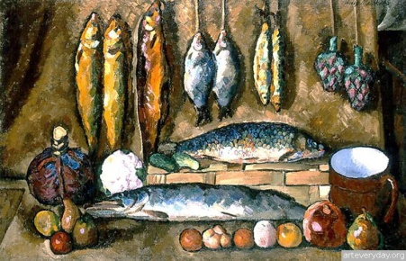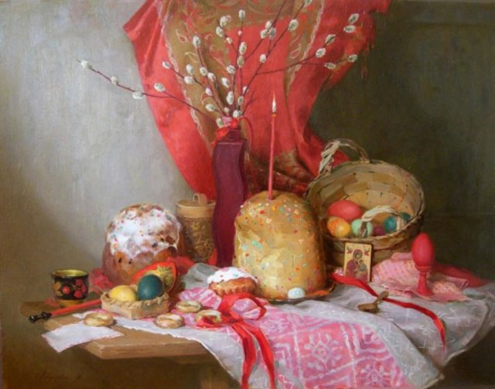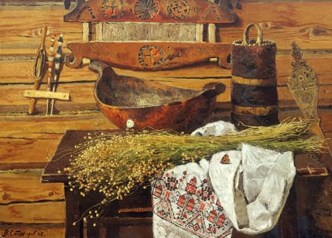
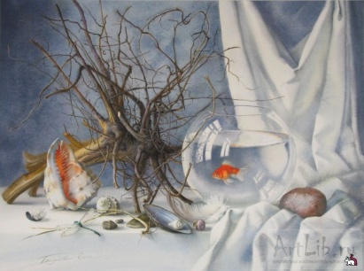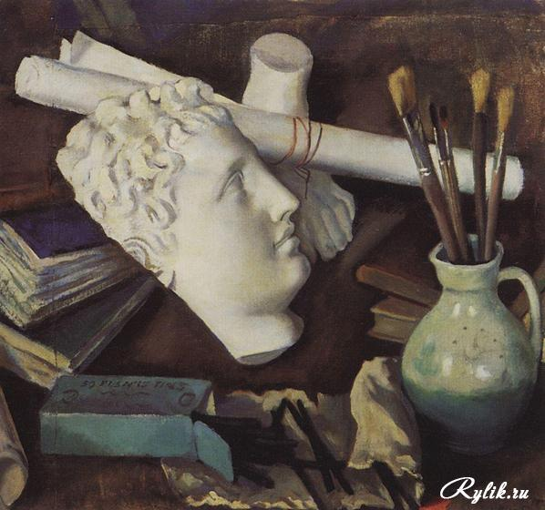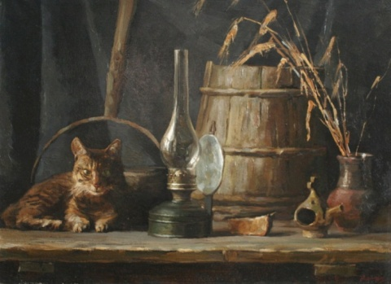
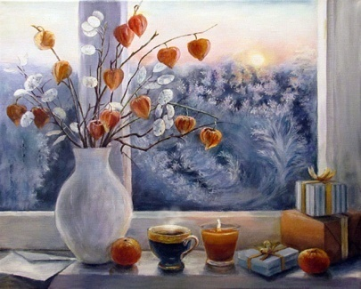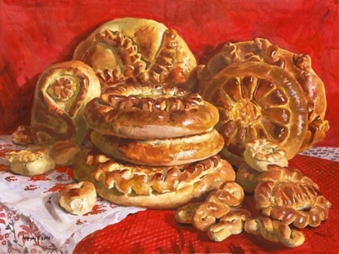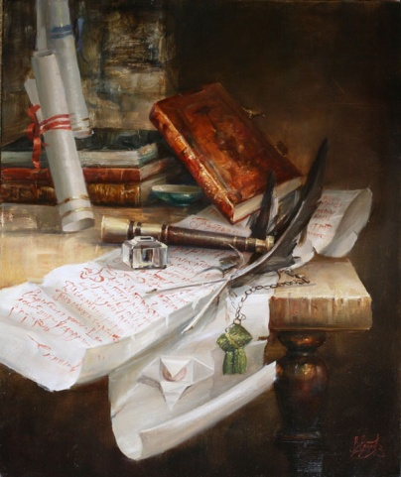
-Видите, все художники любят рисовать разные предметы, понравившиеся им. И они смотрятся гармонично, предметы хорошо сочетаются друг с другом.
3.Основная часть
а) объяснение нового материала
- Теперь давайте поговорим о том, как нарисовать наш натюрморт.
- Кто мне скажет, с чего нужно начинать рисовать?
(Ребята высказывают свои предположения)
- Правильный ответ- с легкого наброска. И притом чтобы все предметы уместились на листе бумаги. Они должны быть не большими, не маленькими и гармонично расположены на листе.
- Давайте попробуем, потренируемся как нужно располагать предметы так чтобы они смотрелись гармонично и красиво на нашей картине. Посмотрите на доску.
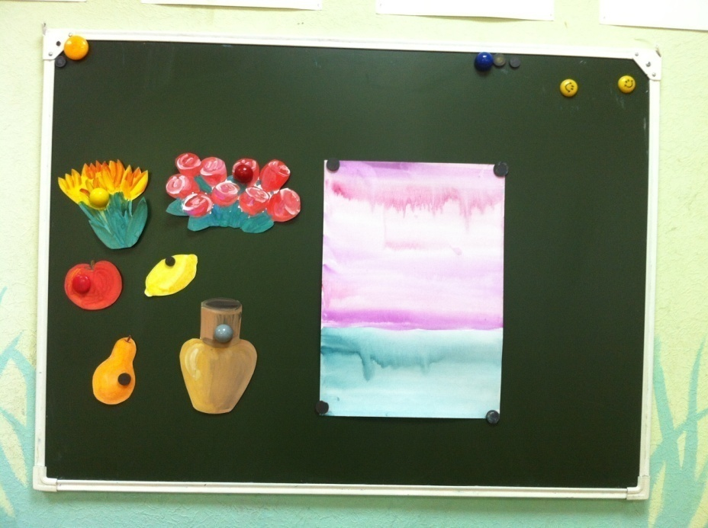

- Перед вами несколько предметов, которые можно уместить на одном натюрморте. Кто хочет попробовать составить свой натюрморт?
(Ребята выходят к доске и составляют свои натюрморты, я комментирую)
- Хорошо. Теперь мы сможем правильно расположить наши предметы на листе. Но еще нужно учитывать их размеры по отношению друг к друг. Давайте проведем небольшой эксперимент. Чтоб определить насколько лимон меньше чем кувшин, мы попробуем опустить лимон в кувшин.
(Проводим эксперимент и делаем вывод)
Так мы на наглядном примере увидели, что лимон настолько меньше кувшина, что помещается в него полностью. Учтите это при изображении лимона на листе.
-Перед тем как начать работать, давайте также разберем, на какие формы похожи наши предметы. Кто может мне ответить?
(Ребята высказывают свое мнение)
б) инструктаж к работе
- Теперь, перед началом практической работы несколько советов. Как вы думаете, как лучше расположить лист, вертикально или горизонтально?
(Ребята высказывают свои ответы)
-Правильно. А почему?
- Потому, что высота всего натюрморта больше его ширины.
(Ребята приклеивают листы)
-Так с чего же мы начинаем рисовать?
(Ребята отвечают)
4.Практическая работа
Итак, начинаем работать. Посмотрите на доску.
-На первом этапе мы начинаем с чего?
(Ребята отвечают и начинают работать)
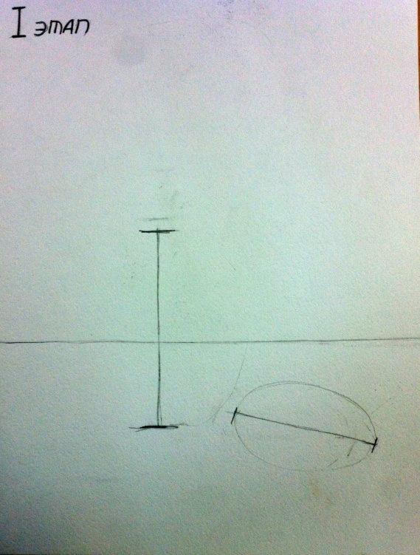
(Прохожу по рядам, контролирую)
(Вывешиваю на доску 2 этап)
- Что же мы делаем на втором этапе, кто может сказать?
(Дети, глядя на поэтапность, отвечают и выполняют у себя на листах)
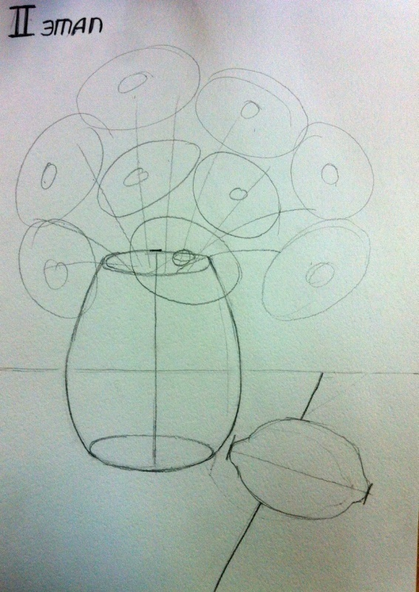
- Обратите еще раз внимание, так как кувшин объемный и у него есть отверстие, которое круглой формы, также как и его донышко, изображается овалом.
(На доске выполняю изображение овала наглядно)
- Старайтесь нарисовать кувшин симметричным, т. е. чтоб его половинки были одинаковыми. Также старайтесь не давить на карандаш.
(Прослеживаю, как ребята выполняют задание, и по его завершению перехожу к 3 этапу)
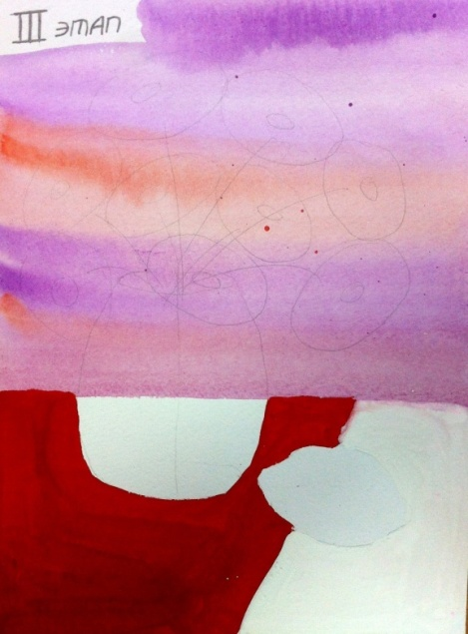

- Итак, на 3 этапе мы начинаем работать красками. С чего нужно начать? (вывешиваю на доску 3 этап)
(Ребята высказывают свое мнение)
-Правильно. Нужно начать с заднего плана. Его мы выполним акварелью. И я вам предлагаю немного пофантазировать и выбрать любой цвет для вашего фона. Только постарайтесь выбрать такой цвет, чтоб он гармонично смотрелся с нашими предметами.
(Прохожу по рядам, контролирую процесс работы, по примерному завершению этого этапа, вывешиваю следующий)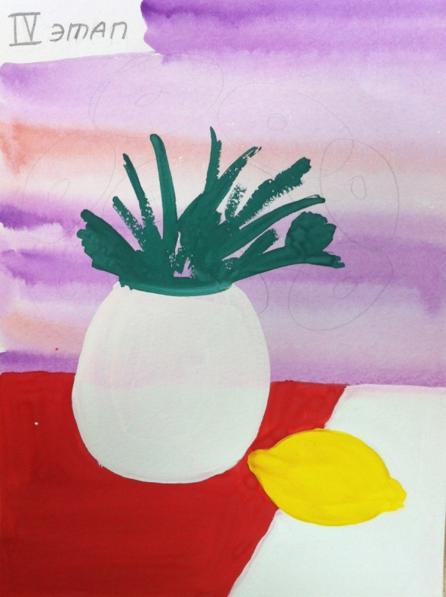
- Кто сможет проанализировать и сказать, что мы делаем на 4 этапе?
(Поглядывая на поэтапность, дети описывают дальнейшие свои действия и приступают к их выполнению)
- Обратите внимание на 5 этап. Что нам нужно сделать на этом этапе?
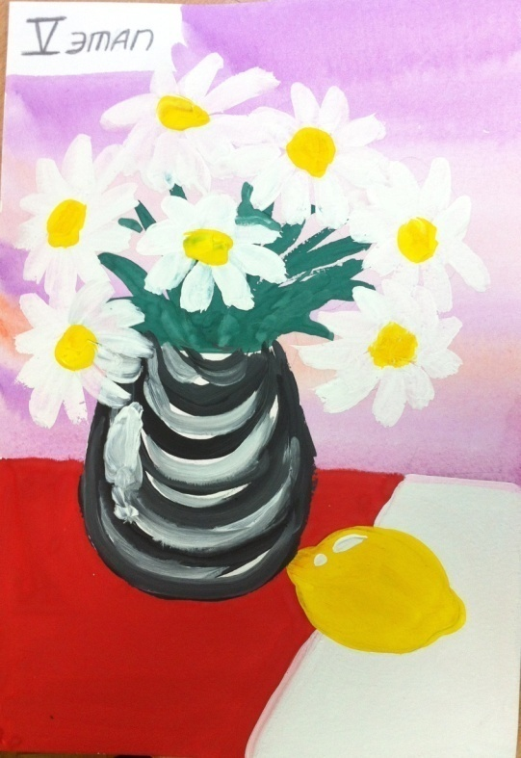
- Правильно мы завершаем работу. На последнем этапе мы выполняем изображение цветов. Я покажу вам на листе как можно легко выполнить цветы широкими мазками сразу краской. Получится живописно и насыщено.
(Демонстрирую наглядным показом как нужно выполнить цветы на рисунке)
- В завершении можно добавить небольшой штрих и поставить блики на предметах, так как они достаточно блестящие и отражают от себя много света.
(Контролирую завершение всей работы учащихся)
5.Подведение итогов урока
- Итак, вот мы и пришли к завершению своей работы. Давайте подведем итоги и для этого можно продемонстрировать свои работы друг другу и проанализировать их.
(Выстраиваем в линейку все работы на мальбертах)
- Обратите внимание на то, что работы получились немного разными, несмотря на то что все рисовали один и тот же натюрморт с натуры. Все по-разному видят и чувствуют. Но все, безусловно, старались, и мне кажется, получилось очень хорошо. Все молодцы!
6.Организационное завершение урока
После такой хорошей работы необходимо убрать за собой рабочие места. Можете снимать свои работы с мальбертов и убирать все краски. Спасибо за работу. До свидания! (контролирую процесс уборки рабочих мест)

